유영상 CEO, “기술과 서비스로
고객 이롭게 하는 ‘AI Company’로 도약”
- 통신 기반 연결 기술에 AI 더하는 SKT만의 차별화된 ‘AI 컴퍼니로 도약’ 선언
. AI 컴퍼니 비전 추진 위한 3대 전략 소개
▲ Core Biz.를 AI로 재정의 ▲ AI서비스로 고객 관계 혁신 ▲ AIX
. 오는 2026년까지 기업가치 40조 국내 대표 AI 컴퍼니로 육성 목표 제시
- SKT ∙ SKB 브랜드 동시 리뉴얼… 고객 접점 전반에 적용 예정
- ‘더 많은 소통과 더 많은 협업’으로 SKT 2.0 기업문화 업그레이드시킬 것
- SKT 2.0 출범 1년간 ‘견고한 실적 속 AI컴퍼니로 첫 걸음 내디뎌’
- “글로벌 경제 대격변에도 AI 컴퍼니 비전 실현 위해 흔들림 없이 나아갈 것”
엠바고 : 배포 즉시 사용 가능합니다.

[2022. 11. 7]

SK텔레콤(www.sktelecom.com) 유영상 대표는 취임 1주년을 맞아 7일 전체 구성원 대상 타운홀 미팅을 갖고 ‘기술과 서비스로 고객을 이롭게 하는 AI Company’라는 SKT 2.0의 진화된 비전을 밝혔다.

유 대표는 “지난 1년간 전 구성원의 노력으로 SKT 2.0의 비전이 보다 뚜렷하고 명확하게 정리됐다”며 “본업인 통신을 기반으로 하는 연결 기술에 AI를 더하는 SKT만의 차별화된 ‘AI 컴퍼니’로 도약할 것”이라고 강조했다.

또한, “구성원의 역량 향상이 SKT 2.0 비전 달성을 위한 핵심인 만큼, 이를 위해 기존 자기주도 일문화를 유지하며 더 효율적으로 소통하고 협업하겠다”고 밝혔다.

■ 통신 기반 연결 기술에 AI 더하는 SKT만의 방식으로 ‘AI 컴퍼니 도약’

SKT는 AI컴퍼니 비전을 SKT 만의 방식으로 달성하기 위해 현 5대 사업군을 3대 추진 전략(▲Core Biz.를 AI로 재정의 ▲AI서비스로 고객 관계 혁신 ▲AIX)으로 혁신한다고 밝혔다.

SKT는 지난 해 고객 ∙ 기술 ∙ 서비스의 3대 키워드를 기반으로 전체 사업을 ▲유무선 통신 ▲미디어 ▲Enterprise ▲AIVERSE ▲Connected Intelligence 5대 사업부로 개편한 바 있다.
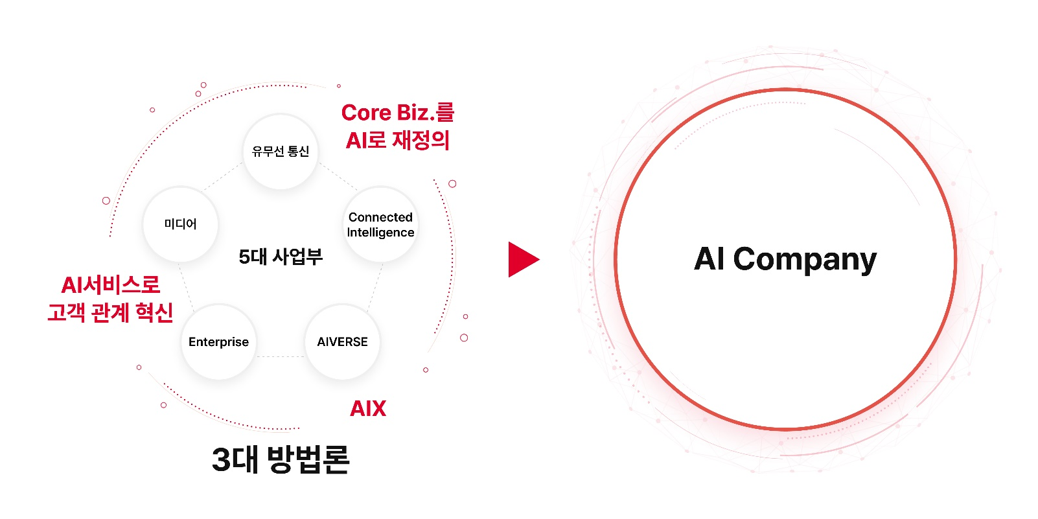

[Core Biz.를 AI로 재정의]는 유무선 통신과 미디어, Enterprise 등 기존의 핵심 사업들을 AI로 전환해 새로운 성장 동력을 확보하는 방안을 의미한다.

SKT는 고객이 온라인에서 서비스∙제품의 탐색부터 가입, 이용까지 전 과정을 막힘 없이 이용할 수 있도록 유무선 통신 전체 프로세스를 개선하고, 고객의 서비스 이용과 관련된 전 과정에 AI를 적용하는 ‘AI MNO’를 선보일 계획이다.

미디어 영역은 부족한 콘텐츠 역량을 키우기 위해 IPTV ∙ 채널 ∙ T커머스 등으로 흩어져 있는 미디어 자산을 통합하고, AI 기술을 결합해 고객에게 딱 맞는 맞춤형 콘텐츠를 제공하는 ‘AI 미디어 플레이어’를 선보이겠다고 밝혔다.

Enterprise 영역에선 데이터센터, 전용회선, 사물인터넷(IoT), 클라우드, 빅데이터, AI의 6대 핵심사업을 중심으로 고객의 AI 전환을 지원하는 ‘AI Enterprise’로 업을 재정의할 계획이다.

[AI 서비스로 고객 관계 혁신]은 에이닷(A.), 이프랜드(ifland), T우주 등의 AI 기반 서비스들에 새로운 기술과 콘텐츠를 적용해 AI 서비스와 고객의 관계를 보다 밀접하게 만들겠다는 것이다.

에이닷은 고객의 사용을 이끌어 내기 위한 킬러 서비스의 발굴, 현재 제공 중인 서비스들의 콘텐츠 우선 순위 조정 등과 동시에 AI 핵심 기술이나 캐릭터, 콘텐츠 관련 역량을 보유한 기업에 투자하는 등 핵심 역량을 지속 확보할 계획이다.

이프랜드는 글로벌 진출과 함께 다양한 업체들과의 공동 콘텐츠 개발로 글로벌 톱티어 메타버스 서비스로 도약하는 한편, 소셜 기능을 지속적으로 확장하며 이프랜드의 재화를 현실 경제와 연계하는 크립토 기반 경제 시스템을 도입할 계획이다.

T우주는 구독 전용 플랫폼을 구축해 AI를 통해 고객에게 최적의 구독상품을 안내하고, 파트너사들에겐 구독모델 기반의 성장 기회를 제공하는 AI 기반 커머스 구독 플랫폼으로 진화한다.

[AIX]는 AI나 디지털 전환(DT)을 필요로 하는 기업을 찾아 투자 또는 인수하고, SKT가 보유한 AI/DT 역량을 확산시키는 것이다.

SKT는 제조 영역에서 로봇이나 비전 AI 등을 통해 생산성을 높이거나, 헬스케어 영역에서 엑스칼리버(X-Caliber) 같은 AI 기술을 활용해 서비스를 업그레이드 하는 등 다양한 AIX 사례를 발굴할 수 있을 것으로 기대했다.

SKT는 이 같은 3대 전략을 기반으로 오는 2026년까지 SKT의 기업가치를 40조원 이상으로 키워 대한민국 대표 AI 컴퍼니로 자리매김하겠다고 밝혔다.

■ AI컴퍼니 비전 상징할 유무선 대표 SKT ∙ SKB 브랜드 동시 리뉴얼

SKT는 ‘AI 컴퍼니’로의 도약을 상징할 T(SKT)와 B(SK브로드밴드)의 리뉴얼 브랜드도 공개했다.

SKT와 SKB의 리뉴얼 브랜드는 ‘OPEN’을 모티브로 미래를 향해 열려 있는 문을 형상화한 디자인으로, 익숙한 고정관념과 한계를 넘어 새로운 세상 ∙ 새로운 비즈니스 ∙ 새로운 생활을 열겠다는 의미를 담고 있다.

브랜드 대표 색인 ‘T Blue’는 미래지향성과 기술을 의미하며, SKT는 고객들에게 일관되고 통일된 경험을 제공하기 위해 T와 B의 브랜드 리뉴얼에 동일한 컬러 시스템을 적용해 양 브랜드간 시너지를 강조했다.


[T – B 리뉴얼 브랜드]

SKT는 T와 B의 리뉴얼 브랜드를 조만간 주요 사이트를 시작으로 고객접점 전반에 도입할 예정이며, 향후 하위 브랜드 전체에 새로운 브랜드 아이덴티티를 확대 적용할 계획이다.

■ ‘더 많은 소통과 더 많은 협업’으로 SKT 2.0 기업문화 업그레이드시킬 것

SKT는 SKT 2.0 비전 달성의 핵심 요소를 인재의 확보와 육성에 달려있다고 보고, 그간 지속적으로 개선해 온 기업문화를 ‘더 많은 소통과 더 많은 협업’을 통해 한 단계 업그레이드 한다는 계획이다.

SKT는 지난 1년간 자기주도적 일문화 조성을 위한 거점오피스 ‘스피어(Sphere)’와 구성원 소통 활성화를 위한 ‘더 라운지(The Lounge)’의 운영, 해피프라이데이(※금요일 휴무) 확대(월 1회→2회) 시행 등을 통해 ‘말랑말랑한 기업문화’ 구축에 힘써 왔다.

유 대표는 앞으로도 구성원의 역량 강화를 위해 타운홀과 지역 본부 방문 등을 통한 현장 경영 강화 및 리더와 구성원간 적극적 소통을 통해 구성원의 목소리를 적극 청취하겠다고 밝혔다.

특히, 기업문화 2.0이 SKT에 국한되지 않도록 SKB 뿐만 아니라 전체 ICT 패밀리社를 대상으로, 각 사별로 업의 특성에 맞게 공유하고 확산시킬 것임을 강조했다.

■ SKT 2.0 출범 1년 … ‘견고한 실적 속 AI컴퍼니로 첫 걸음 내디뎌’

SKT는 이 같은 혁신 방안들의 소개에 앞서 비전 구체화를 위한 주요 사업의 성과와 과제를 확인했다.

SKT는 2022년 한 해 동안 SKB와의 적극적 협력을 통해 ‘T-B 시너지’를 창출, 사상 최대인 17조원 이상의 연결 매출이 예상되는 등 견고한 실적 속 AI컴퍼니를 향한 첫 발을 내디뎠다.

[유무선 통신]에서 5G 가입자 1,300만 돌파를 목전에 두고 있으며 유선방송 가입자 순증 1위(’21: 36% → ’22: 47%) 기록 등 괄목할 만한 성과를 거뒀다. 또한, 9월 유무선 결합상품 ‘요즘가족할인’을 선보이는 등 경쟁력을 지속적으로 높이고 있다.

[미디어] 영역에선 SK스토아와 T딜의 거래액(GMV 기준) 지속 성장과 지난해 개국한 채널S의 오리지널 콘텐츠 강화 등을 통한 시청률 순위 상승 등으로 미디어 관련 매출이 전년 대비 두 자릿수의 성장을 기록할 것으로 예상된다.

[Enterprise]에선 가산데이터센터의 본격적인 실적 창출, Enterprise B2B 영역에서의 활발한 클라우드 사업 전개, SKT와 SKB의 전용회선 공동 수주를 통한 수주량 증대 등으로 관련 매출이 전년 대비 성장세를 보일 것으로 전망된다.

[AIVERSE]의 경우 에이닷은 A.tv와 게임 등 다양한 신규 서비스를 선보이며 이용자가 지속적으로 늘고 있으며, 이프랜드는 경제시스템과 오리지널 콘텐츠 등을 새롭게 도입해 월간 실사용자가 360만을 넘어서는 등 의미 있는 성과를 거두고 있다.

T우주도 제휴 파트너사 2배 확대와 신규 구독 상품의 연 이은 출시로 월간 실이용자가 180만을 넘어서는 등 국내 대표 구독 서비스로 자리매김했다.

[Connected Intelligence]는 UAM 분야에서 한국공항공사, 한화시스템 등과 ‘K-UAM 드림팀’을 구축해 정부 주관 실증사업 참여를 준비 중인 동시에 글로벌 톱 기체 제조사 Joby Aviation과의 협력을 통해 차별적 UAM 사업 경쟁력을 강화 중이다.

또한, AI 반도체 분야에서도 ‘사피온’의 미국과 한국 법인 동시 설립 및 인재 확보등을 통해 글로벌 톱 수준의 상품 경쟁력을 확보했다.

국내외를 넘어선 초협력에서도 다수의 성과를 거뒀다. AIVERSE의 서비스 경쟁력 강화와 글로벌 진출을 위해 아마존, 구글, 애플, 마이크로소프트, 메타 등의 글로벌 빅테크 기업들은 물론, 도이치텔레콤, 싱텔, T Mobile, NTT도코모 등 대륙별 핵심 통신 사업자들과 제휴를 맺고 협력을 진행 중이다.

국내에서도 지난 달 국내 AI솔루션 기업인 코난테크놀로지의 지분 확보 및 전략적 파트너십을, 지난 7월에는 하나금융그룹과 지분 교환을 포함한 금융∙ICT 부문 전략적 제휴를 각각 맺는 등 스타트업과 이종산업과의 협력도 강화했다.

ESG 측면에서 여러 의미 있는 성과들을 거뒀다. Net Zero의 경우 ‘해피해빗’을 통해 연간 일회용컵 500만개를 줄여 소나무 64,000그루를 심은 것과 같은 수준의 성과를 거뒀으며 미얀마 쿡스토브 사업과 친환경 인프라 구축을 통해 탄소 배출권 26만 톤을 확보했다.

또한, 사회적 약자를 돌보는 AI 돌봄 서비스 등 AI 기반 사회 안전망 서비스를 53,000가구 이상에게 제공하며 안전한 사회를 만드는데도 기여하고 있다.

SKT는 이 같은 성과와 달리, T월드와 오프라인 매장 등 접점에서의 고객 방문 감소 추세에도 불구하고 해결책인 디지털 전환(Digital Transformation)의 진척이 더딘 상태라며 유무선 통신 본업에서의 DT 필요성을 강조했다.

■ “글로벌 경제 급변 속 AI 컴퍼니로 도약 위한 흔들림 없는 전진” 강조

SKT는 거시적 글로벌 환경의 급변으로 과거의 패러다임이 더 이상 통하지 않는 시대가 되었다며 이를 극복하기 위한 철저한 준비에 돌입할 것임을 밝혔다.

유영상 대표는 “SKT는 지난 1년간 꾸준한 성장을 이뤘지만, 국제 정세 급변에 따른 Macro 환경의 변화라는 대격변의 시기에 서있다”며 “’AI컴퍼니’라는 비전 실현을 위해 흔들림 없이 갈 길을 걸어가는 동시에 위기를 대비한 계획을 철저히 준비해 모든 위협에 대처하겠다”고 밝혔다.

※ 사진설명 7일 유영상 SKT 대표가 을지로 사옥에서 전체 구성원 대상 타운홀 행사를 갖고 ‘기술과 서비스로 고객을 이롭게 하는 AI Company’라는 SKT 2.0의 진화된 비전에 대해 설명하고 있다.

